软件学院实验报告
学 号 | 542201120527 |  | 姓 名 | 张鹏展 | 专业班级 | 软件工程22-01
课 程 | 计算机网络 |  | 实验日期 | 2024.10.17 | 实验时间 | 第二大节
实验情况
实验一 认识计算机网络、 简单组网、 绘制网络拓扑图
一、实验目的
1.学会使用 Visio 绘制网络拓扑图。
2.掌握制作双绞线的基本方法，学会使用以太网交换机构建局域网（LAN）。
3.掌握配置主机网络连接属性的方法和步骤。
4.学会使用网络命令测试局域网主机的连通性。
二、课程目标
能够根据实验方案，绘制拓扑图，规划IP编址，通过网络实验工具，搭建组网、网络协议分析、交换路由、网络服务、无线等实验环境，有效开展实验并获取实验数据。
三、实验任务
1.绘制网络拓扑图。
2.制作RJ-45双绞线。
3.用测试仪测试双绞线。
4.组建并配置局域网。
5.测试网络连通性。
四、实验要求
1.使用 visio 绘制网络拓扑图。
2.制作的双绞线能够通过测通仪的测试。
3.每台 PC 机都连接到交换机指定接口。
4.在局域网内的任意两台 PC 机都能互相通信。（两个同学为一组，完成主机配置，能够互相ping通，IP地址前两个字节自己定义，后两个字节限制为班号、学号，如01班11号，IP为*.*.1.11）
5.提交纸质、电子版实验报告，报告内容要求独立完成，不得抄袭。
五、实验设计（具体内容根据课程实验特点要求，如拓扑图、脚本命令等）
1.网络拓扑图设计： 使用 Visio 绘制出包含若干 PC 机、交换机的局域网拓扑结构。每台 PC 机通过双绞线连接到交换机的指定端口。网络拓扑应清晰展示各设备之间的连接情况，并标注设备的 IP 地址。
2.双绞线制作： 制作 RJ-45 连接的双绞线，使用 T568B 线序标准。确保线缆的颜色排序正确，并使用网线钳压线头。
3.测试仪测试： 使用测通仪对制作的双绞线进行测试，确保所有 8 根线都正确连通且没有短路、断路等问题。显示 1-8 顺序正确为合格。
4.局域网组建与配置：
每台 PC 机手动配置 IP 地址。根据要求，IP 地址的前两个字节自行定义，后两个字节根据班级号和学号确定。
在交换机上将每台 PC 分别接入指定的接口。
确认每台 PC 的 IP 地址和网关设置无误。
5.连通性测试：
通过命令行使用 ping 命令，测试局域网内的任意两台 PC 是否可以互相通信。若 ping 成功，说明网络配置正确。
六、实验结果
1，如图
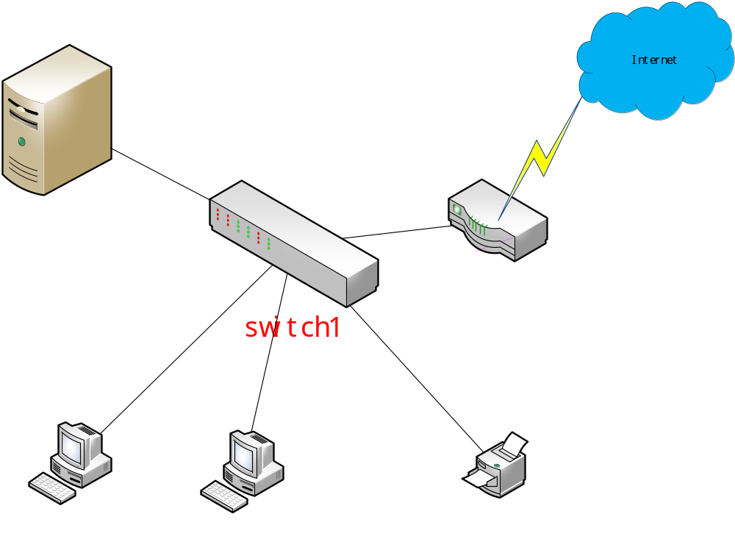
2，双绞线如图
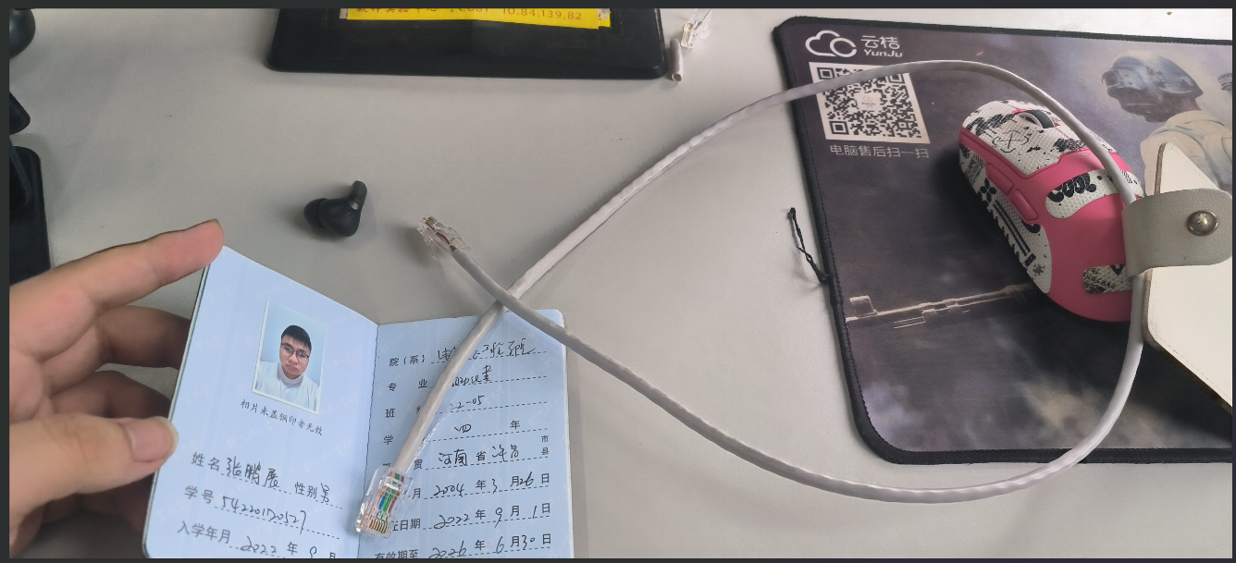
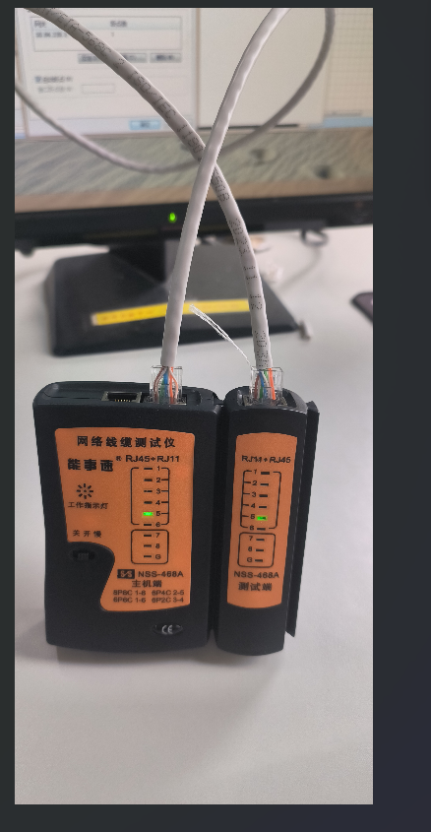
3，ping成功如图
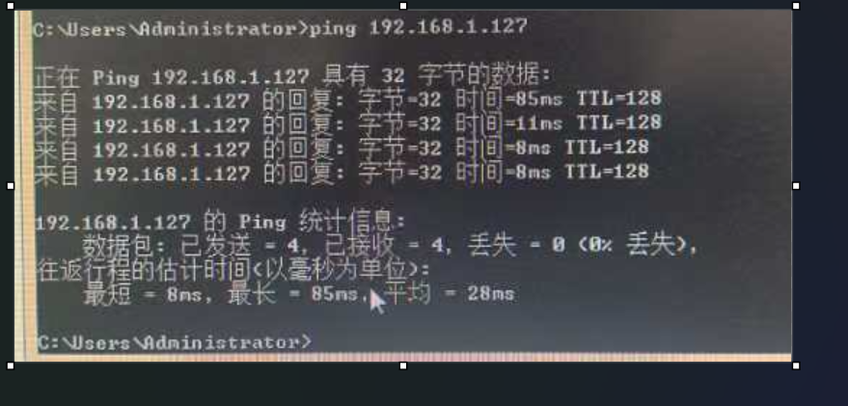
七、思考题
1. 还有哪些网络测试命令？
Nslookup,netstat,curl等
2. IP地址如何自动获取？
IP 地址的自动获取通常通过 DHCP（Dynamic Host Configuration Protocol）完成
1设备连接到网络后，会发送一个 DHCP Discover 广播消息，寻找 DHCP 服务器。
2网络中的 DHCP 服务器收到请求后，返回一个 DHCP Offer，提供可用的 IP 地址和相关网络配置（子网掩码、网关、DNS 服务器等）。
3设备选择其中一个 DHCP Offer，并发送 DHCP Request 确认。
4 DHCP 服务器最后会发送 DHCP Acknowledgement，确认 IP 地址分配成功，设备即可使用该 IP 地址。
八、总结（本次实验的经验教训，遇到的问题及解决方法，待解决的问题等）
在本次实验中，我们完成了网络拓扑的设计、双绞线的制作、局域网的组建以及网络连通性的测试。
遇到的问题及解决方法：
问题 1：在制作双绞线时，初次压线不牢固，导致测通仪检测失败。
解决方法：重新检查线序，并使用更大的力度进行压线，确保每一根线芯与水晶头的触点良好接触。
问题 2：在手动配置 IP 地址时，有同学输入 IP 地址或子网掩码错误，导致无法互相 ping 通。
解决方法：重新仔细检查每台 PC 的网络配置，确保 IP 地址、子网掩码和网关设置正确无误。
待解决的问题：
如何更高效地进行局域网的批量配置，比如使用自动化脚本进行 IP 地址分配和配置，从而提高整体工作效率。
如果局域网内设备增多，应如何进行更复杂的路由和交换配置，以确保大规模网络的稳定运行。
实验报告成绩 |  |  |  | 指导老师 | 崔建涛 杨华

注：1）专业班级按打印课表中名称填写；2）课程名称按课表中名称填写，不能简写；
3）实验日期格式示例：2011.03.09；4）实验时间格式示例：“第三大节”；5）实验报告成绩按百分制评分。

